Dokumentacja użytkownika

Spis treści

Wstęp. 2

Instalacja oraz wymagania sprzętowe 2

Instrukcja użytkowania aplikacji. 3

Logowanie 3

Rejestracja 3

Menu główne 4

Rozwijana lista 5

Poprawianie predykcji 5

Wgrane zdjęcie 6

# Wstęp.

Aplikacja Calories jest to narzędzie umożliwiające monitorowanie ilości spożywanych przez siebie kalorii. Aby to wykonać wystarczy zrobić zdjęcie potrawie, którą będziemy spożywać, wprowadzić wielkość porcji w gramach, a aplikacja policzy szacunkową ilość kalorii. Mamy także możliwość obejrzenia historii zjadanych posiłków posortowanych dzień po dniu.

Instalacja oraz wymagania sprzętowe.

<https://devtools.wi.pb.edu.pl/confluence/pages/viewpage.action?pageId=13568748>

# Instrukcja użytkowania aplikacji.

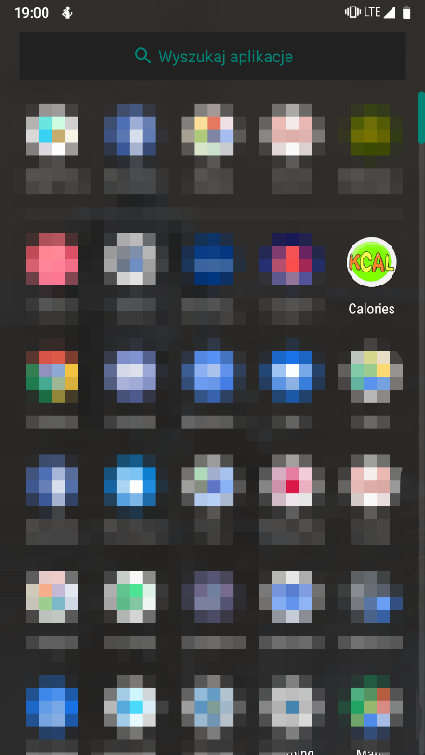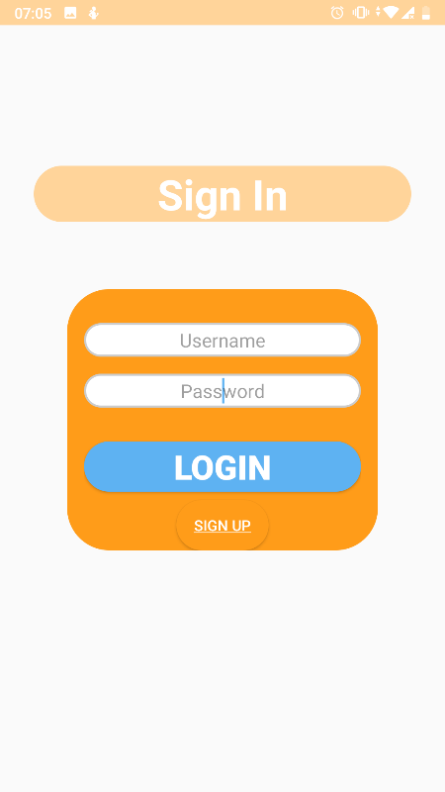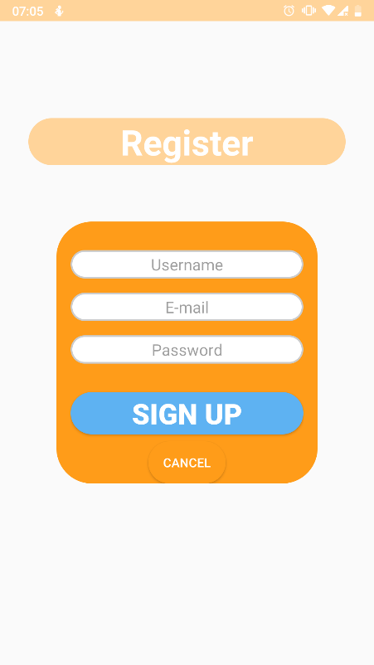  
*Rys. 1. Ikona aplikacji. Rys. 2. Okno logowania. Rys. 3. Ekran rejestracji.*

Aby uruchomić aplikację należy nacisnąć w wyszczególnioną ikonę z podpisem „Calories” widoczną na Rys. 1.

## Logowanie

Po uruchomieniu aplikacji trafiamy na okno logowania widoczne na Rys. 2. Jeżeli konto zostało wcześniej założone, to odpowiedni moment aby się zalogować przy użyciu loginu oraz hasła podanego przy rejestracji.

## Rejestracja

Jeżeli nie posiadasz konta, naciśnij w przycisk „Sign up” aby założyć konto. Przechodzimy wtedy do widoku z Rys. 3. Znajdują się tam 3 pola, które należy wypełnić – e-mail, login oraz hasło. Po wypełnieniu pól należy nacisnąć przycisk „Sign up” aby zakończyć proces rejestracji. Zostajemy wtedy przekierowani do ekranu logowania.

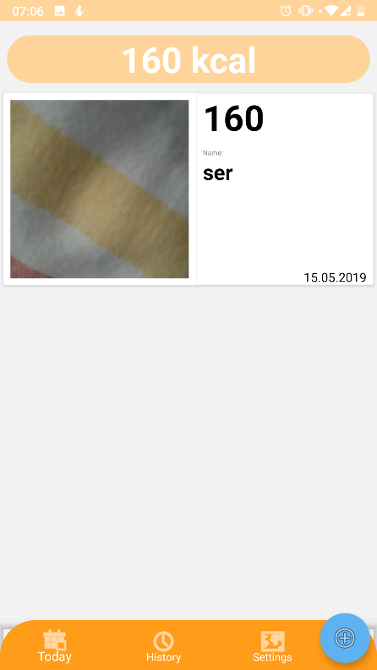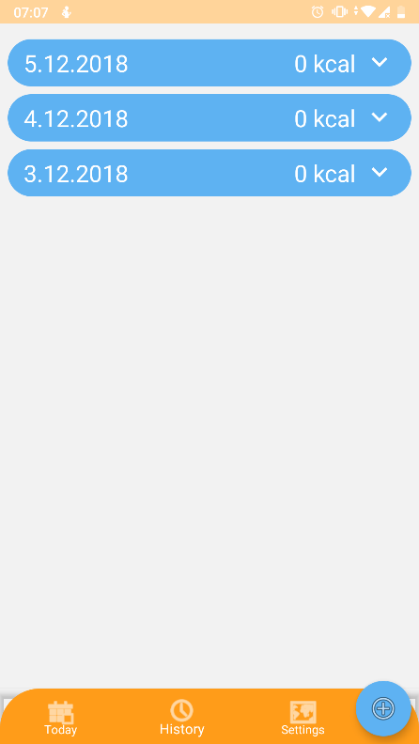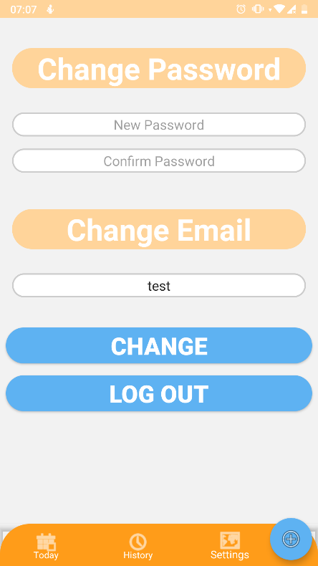  
*Rys. 4. Zakładka Dzisiaj. Rys. 5. Zakładka Historii. Rys. 6. Zakładka Ustawień.*

## Menu główne

Po zalogowaniu ukazuje nam się okno widoczne na Rys. 4. Jest to zakładka dzisiejszych posiłków wprowadzonych przez użytkownika. Naciskając w ikony na dolnym pasku, możemy poruszać się po różnych widokach:

* Zakładka z dzisiejszymi posiłkami (Rys. 4.),
* Zakładka z posiłkami zjedzonymi w przeszłości – posegregowana dniami (Rys. 5.),
* Zakładka ustawień – można zmienić tam nazwę użytkownika, hasło oraz adres e-mail.

## Rozwijana lista

Po naciśnięciu na duży niebieski przycisk, rozwija się lista dwóch elementów:

* Przycisk z aparatem służący do zrobienia zdjęcia posiłkowi aby policzył on ilość kalorii znajdujących się na zdjęciu.
* Przycisk z obrazem, który przenosi nas do systemowej galerii skąd możemy wybrać zdjęcie, dla którego chcemy obliczyć ilość kalorii.

*Rys. 7. Rozwinięcie listy.*

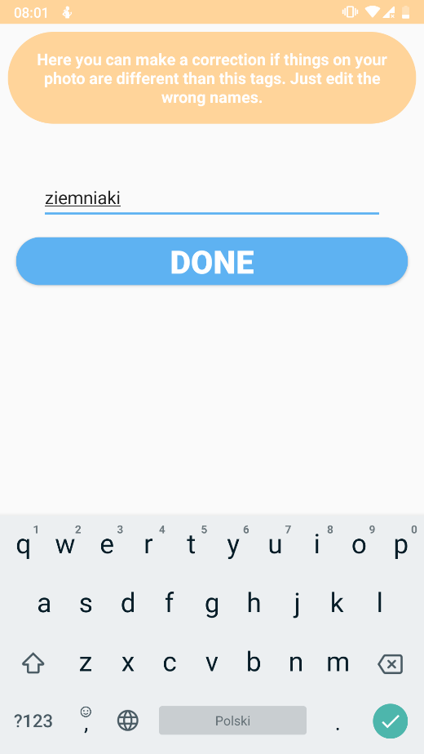

## Poprawianie predykcji

Po wybraniu zdjęcia z galerii lub zrobieniu zdjęcia, zostaje ono przetworzone, następnie wyświetlana jest informacja co zostało znalezione na obrazie, użytkownik może poprawić predykcję modelu zmieniając w prosty sposób dane pole tekstowe.

*Rys. 8. Poprawienie predykcji modelu.*

## Wgrane zdjęcie

Po naciśnięciu przycisku „Done” posiłek jest zapisywany i pojawia się na liście dzisiejszych posiłków.

*Rys. 9. Zapisany posiłek*